La Universidad de Holguín Cuba, con el co-auspicio de La Facultad de Artes y Letras de La Universidad de Western, El Departamento de Lenguas de la Universidad de Toronto-Mississauga, el Instituto de Lenguas Oficiales y Bilingüismo (ILOB) de la Universidad de Ottawa y la Universidad Trois Riviéres de Canadá, así como la Facultad de Idiomas de la Universidad Autónoma de Baja California, México, con el apoyo de la Embajada de Canadá en Cuba y del Hotel Club Amigo-Atlántico-Guardalavaca convoca a:
XII Conferencia Internacional sobre Lenguas Extranjeras, Comunicación y Cultura, WEFLA 2018
XII Seminario International de Estudios canadienses: Canadá, manejo de la diversidad social y cultural

Ambos eventos tendrán lugar en el Hotel Club Amigo Atlántico-Guardalavaca del
26 al 28 de abril de 2018.

Cuando en abril de 2018 se abran las puertas de esta nueva jornada de trabajo e intercambio, habrán transcurrido 20 años de la celebración de su primera edición en 1998 y WEFLA habrá alcanzado la "mayoría de edad" como espacio de encuentro, diálogo y debate de las mejores experiencias en las temáticas convocadas. Estamos orgullosos de haber ofrecido ese espacio y de haber contado entre nosotros con tantos estudiantes, académicos y otros especialistas de tantas partes del mundo. Una vez más, bienvenidos todos a WEFLA, 2018.

]OBJETIVO:
Fomentar y favorecer la cooperación internacional en el campo de las lenguas extranjeras, la comunicación y cultura, a través de la presentación de resultados de investigaciones y el intercambio de experiencias profesionales.

TEMÁTICAS: incluyen (pero no se restringen a) las siguientes áreas del conocimiento:
- Didáctica de lenguas extranjeras
- Formación y superación continua de profesores de lenguas
- Traducción e Interpretación
- Estudios Lingüísticos
- Lengua, Educación y Cultura
- Literatura
- La dimensión cultural de la internacionalización de la educación superior

Estudios Canadienses Canadá: manejo de la diversidad social y cultural. (Ver convocatoria al XII Seminario)

SUBSCRIPCIONES
Enviar su solicitud de participación en alguna de las modalidades en que se desarrollará la Conferencia:
Ponencias (20 mns), Conferencias (45 mns), Talleres y Paneles, (1 hora)
Cursos: (4 horas), Posters y Exposiciones Asociadas

REQUISITOS
Título: en menos de 15 palabras en mayúscula sostenida.
Resumen: menos de 250 palabras que incluya el problema, el objetivo, la metodología y los resultados + las palabras clave. El resumen debe estar escrito en la lengua en que se hará la presentación, acompañado por una versión al español. En el caso de propuestas en español, francés o portugués deberán acompañarse por una versión en inglés.
Ponencia completa: Las ponencias que se presenten para su inclusión en las memorias de la Conferencia o en el libro que se prepara al efecto (no obligatorio) se someterán a un proceso de revisión mediante la utilización de criterios estandarizados por lectores externos Extensión: entre 6 a 10 páginas.

Textos escritos en Arial 10, interlineado 1.5, márgenes: superior e inferior: 2,5cms; derecho e izquierdo: 3cms; formato carta, Word processor MSWord/OpenOffice. Referencias según APA 2016 citation index.

Fechas Importantes
Propuestas: 15 de febrero, 2018
Notificación de aceptación: 28 de febrero, 2018
Texto completo para publicación: 15 de marzo, 2018

Envíe su propuesta a: wefla@sciencesconf.org
vpaez@fh.uho.edu.cu

LENGUAS OFICIALES
Las presentaciones podrán hacerse en español, inglés, francés y portugués. En sesiones plenarias, se brindará traducción del español al inglés.

CUOTA DE INSCRIPCIÓN (CUC*)
Ponentes:
Profesores: 170.00 CUC
Estudiantes y Jubilados: 100.00 CUC

Participantes sin ponencia: 100.00 CUC

* Los cubanos pagan cuota en CUP.
Inscripción temprana:
A todos los que se registren antes del 20 de enero de 2018 se les hará un descuento del 20% de la cuota de inscripción. Para ello deberán enviar la planilla de inscripción y el resumen en el formato exigido.

La cuota de inscripción incluye:

Participación en las sesiones de la Conferencia, cóctel de bienvenida, gala cultural, actividad de clausura, carpeta con documentos, CD (Memorias de la Conferencia). Certificado de participación y de autoría de trabajo presentado. Credencial.

Importante: para poder entrar a las sesiones de trabajo de la conferencia es necesario estar acreditado.

Para mayor información:
https://wefla.sciencesconf.org
http://www.eventos.uho.edu.cu

CURSOS Y TALLERES PRE Y POST- CONFERENCIA impartidos por especialistas de prestigio internacional de Cuba y de otros países.

Otorga 1 crédito académico.

FECHAS:
24 y 25 de abril, 2018
30 de abril al 4 de mayo, 2018

HORA: 9:00am a 1:30pm
LUGAR: Universidad de Holguín (Sede Celia Sánchez)
MATRÍCULA: $20 CUC

NOTA: La información sobre los cursos estará disponible en el sitio web de la conferencia a partir de febrero 2018

ALOJAMIENTO
El Comité Organizador recomienda a los participantes hospedarse en el hotel sede de la Conferencia: Club Amigo Atlántico-Guardalavaca. (***All inclusive)

Contacto: http://www.hotelescubanacan.com
booking@clubamigo.gvc.tur.cu

Tour operador & Agencia de Viajes
Cuba Ecoadventures por Tikal
www.theeag.com
Ricardo González Castro
Ejecutivo de Ventas/Sales Executive

Dayana Portillo
Mail: sales1@theeag.com
Ejecutivo de Ventas/Sales Executive
Tel. (+53) 528 5328 / (+53) 5 363-6273 / (+53 7) 861 0539
Mail: sales1@theeag.com
Web: www.cubaecoadventures.com
La Habana, Cuba.

INTERNATIONAL ACADEMIC ADVISORY BOARD:
President of Honor:
Dr. V.J. Cook, Emeritus Professor at Newcastle University. Visiting Professor at York University, UK
Members:
Dr. Jeff Tennant, Western University, Ontario, Canada
Dr. Vilma Páez, Pérez, University of Holguín, Cuba
M.Sc. Rosabel González Cruz, University of Holguín, Cuba
Dr.C. Alberto Medina Betancourt, University of Holguín, Cuba

INTERNATIONAL ORGANIZING COMMITTEE
- Dr. Vilma Páez Pérez University of Holguín, Cuba
- Dr. Jeff Tennant. The University of Western Ontario, Canadá
- Dr. Emmanuel Nikiema, University of Toronto Mississauga, Canadá
- Dr. Monika Jezak, OLBI, University of Ottawa
- MSc. Mireille Hutchinson. University of Ottawa, Canadá
- M.Sc. L. Gabriel Márquez Escudero, University of Baja California, Mexico
- Dr. Rebecca Coulter, Western University, Canada. (Canadian Studies)
- Dr. Frank Tough, University of Alberta. Canada (Canadian Studies)
- Dr. Roxanne Rimstead, University of Sherbrooke. (Canadian Studies)
- Dr. Louise Lafortune, Universtité du Québec a Trois Riviére. Canada
Sponsor:



Co-sponsors:







“Once friends, always friends!



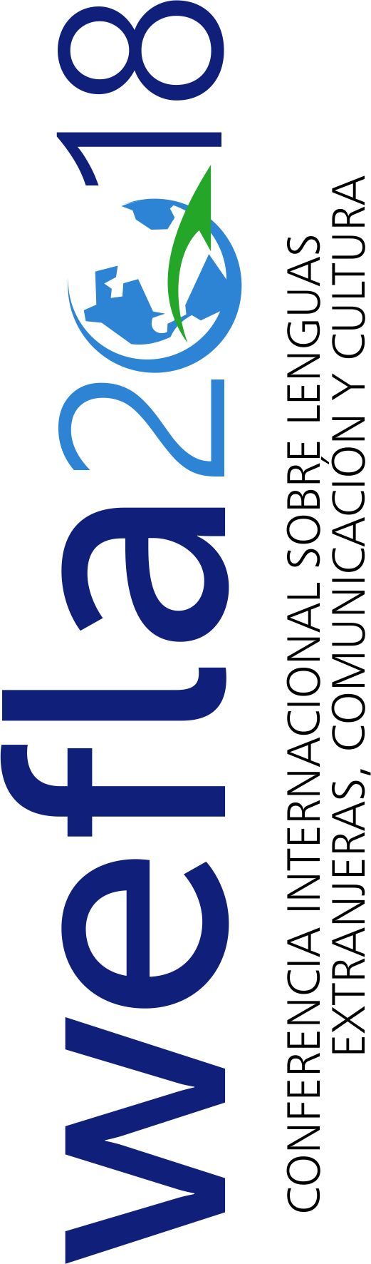

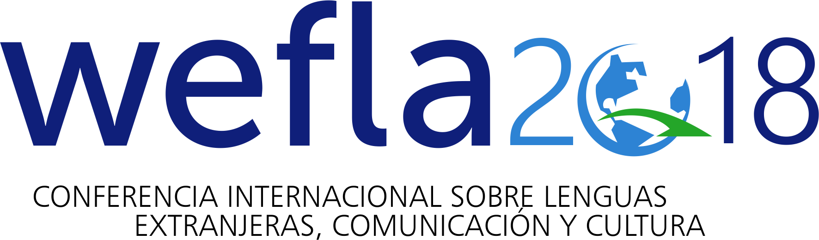




XI
Seminario Internacional de Estudios canadienses 2017
convocatoria
XI
Seminario Internacional de Estudios canadienses 2017
XI
Seminario Internacional de Estudios canadienses 2017

HOLGUÍN-CUBA

26 -28 de abril, 2018

Cursos
Pre- y Post/ Conferencia
24 y 25 de abril / 2018

30 de abril al 4 de mayo /2017

https://wefla.sciencesconf.org



